Информация о наличии оборудованных кабинетов, объектов

для проведения совместной образовательной деятельности педагога с детьми

В дошкольном учреждении создана материально-техническая база для жизнеобеспечения и развития детей, ведется систематически работа по созданию предметно-развивающей среды.
Для проведения совместной образовательной деятельности педагога с детьми в детском саду имеются:
- музыкальный зал - 1;
- физкультурный зал -1;
- кабинет учителя - логопеда - 1;
- кабинет учителя – дефектолога – 1;
- кабинет педагога-психолога - 1;
- кабинет «кружковой работы» - 1;
- кабинет татарского языка - 1;
- групповые помещения - 6; В коридорах детского сада:
- выставочная зона - 1;
- картинная галерея великих художников- 1;
- картинная галерея Казани – 1;
- Кабинет ИЗО – 1;
- Выставочный «История Гармони» - 1;
- Выставочный «Музей хлеба» - 1;
- «Зимний сад» - 1;
- «Уголок природы родного края» - 1;
- ПДД - 1;
- Коррекционно-игровой зал - 1;
- Библиотека - 1;
- Кабинет ИЗО – 1;
- Выставочный “Музей игрушки” - 1

 | Основное предназначение | Оснащение
Музыкальный зал | Проведение образовательной деятельности;  Развлечения, тематические, физкультурные досуги;  Театральные представления, праздники | Шкаф для используемых музыкальным руководителем пособий, игрушек, атрибутов.  Музыкальный центр, пианино, мультимедийная установка, звуковая стереосистема. Шар зеркальный. Ширма. Стулья для взрослых, детские стульчики.
Физкультурный зал | Проведение физкультурно- оздоровительной работы, утренней гимнастики, физкультурных занятий,  спортивных развлечений, игр. | Скамейки, маты, лестницы, полки для спортивного инвентаря, мягкие модули, стол и стул для педагога, шкаф для методических  пособий, компьютер.
Кабинет учителя -  логопеда | Проведение индивидуальной работы | Шкаф для используемых дидактических  пособий, зеркало, стол, стулья
Кабинет педагога- психолога | Проведение коррекционно –  развивающих индивидуальных и подгрупповых занятий | Столы, стулья детские и для педагога, диванчик, полки для дидактических пособий
Кабинет  «кружковой работы» | Проведение дополнительной образовательной деятельности | Детская мебель (столы, стулья). Стеллажи и шкаф для пособий. Переносной экран с видео  проектором, мольберт.
Коридоры ДОУ
Выставочный “Музей игрушки” | Совместная образовательная  деятельность воспитателя с детьми познавательного, художественно- эстетического направлений | Шкафы с полками для игрушек
Картинная галерея великих  художников | Совместная образовательная  деятельность воспитателя с детьми художественно-эстетического  направления | Картины художников
«Зимний сад» | Совместная образовательная  деятельность воспитателя с детьми экологического направления | Аквариум, комнатные растения.
ПДД | Совместная образовательная  деятельность воспитателя с детьми по безопасности дорожного движения | Дидактическое оборудование и пособия
Групповые помещения | Проведение образовательной деятельности в соответствии с образовательной программой. Групповые помещения состоят из игровой, спальной и раздевальной комнат, туалетной и  буфетной. | Детские стеллажи, полки для игрушек; интерактивные, магнитные доски; игровые модули: больница, парикмахерская, кухня, магазин; природные уголки, ширмы, мягкая мебель.

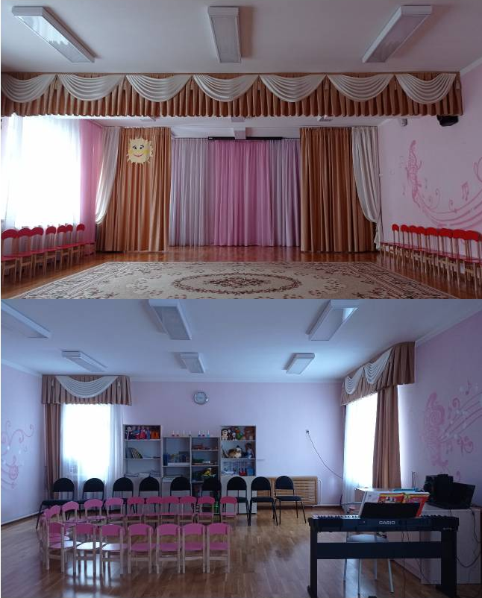
Музыкальный зал

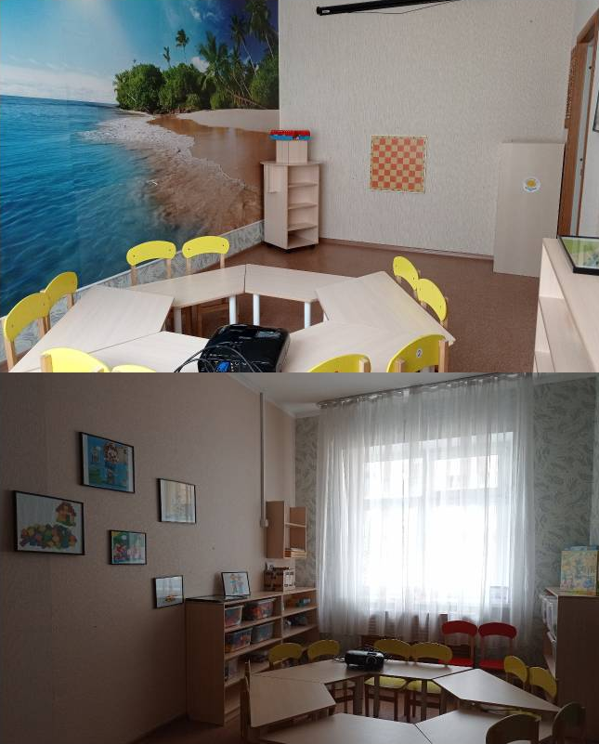

Кабинет «Кружковой работы»

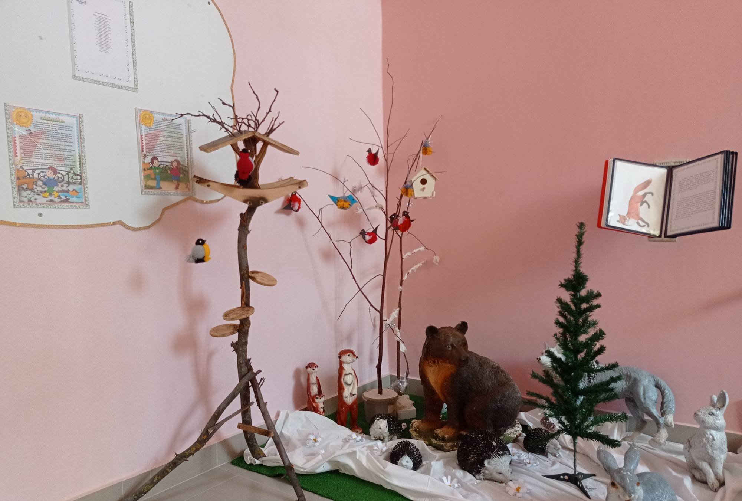
«Уголок природы родного края»

«Зимний сад»
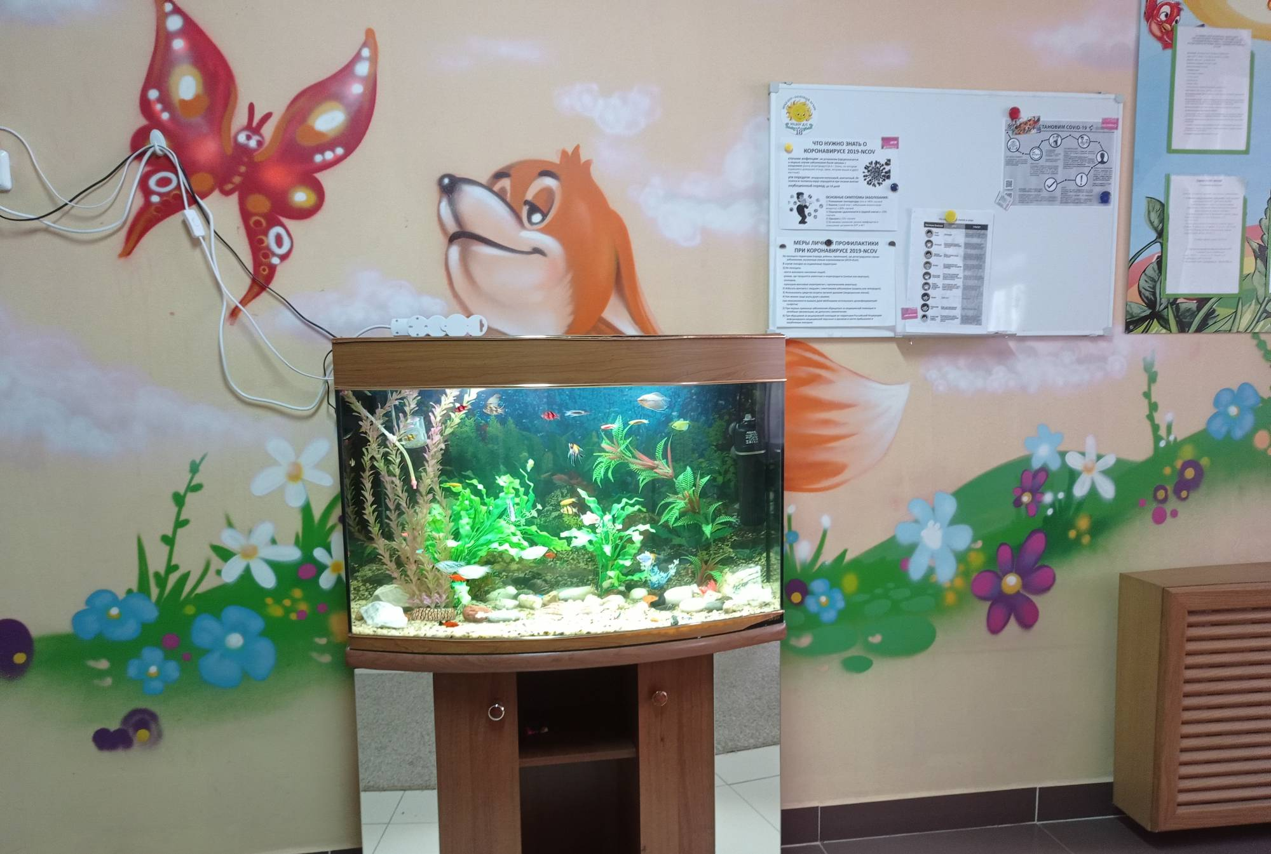

Кабинет учителя - логопеда

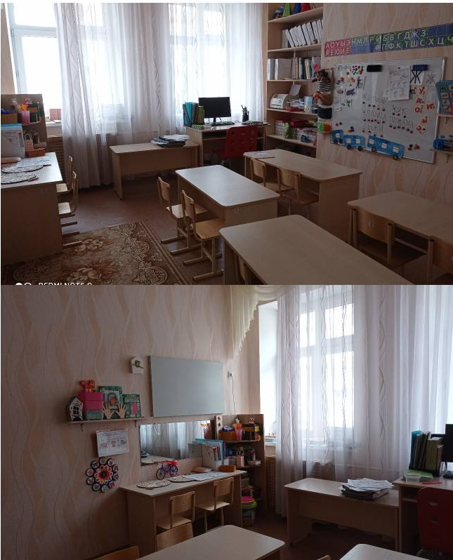
Кабинет учителя - дефектолога

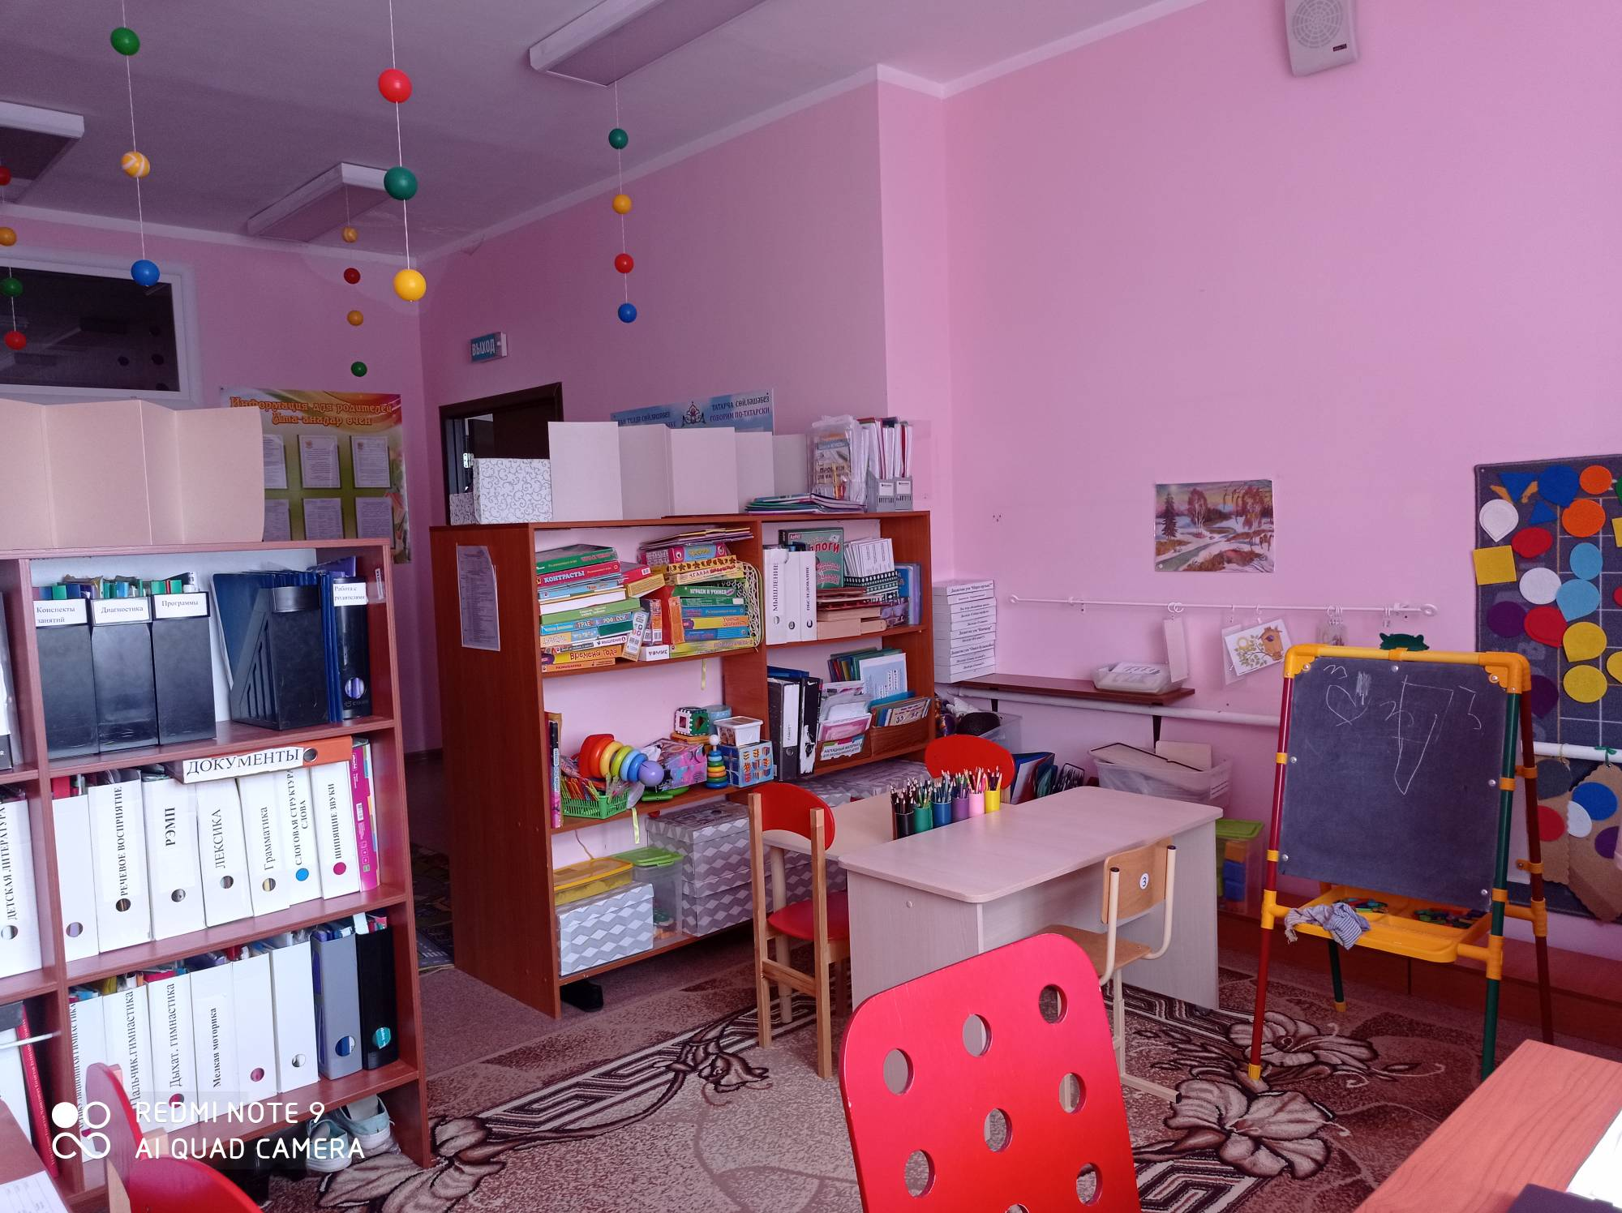
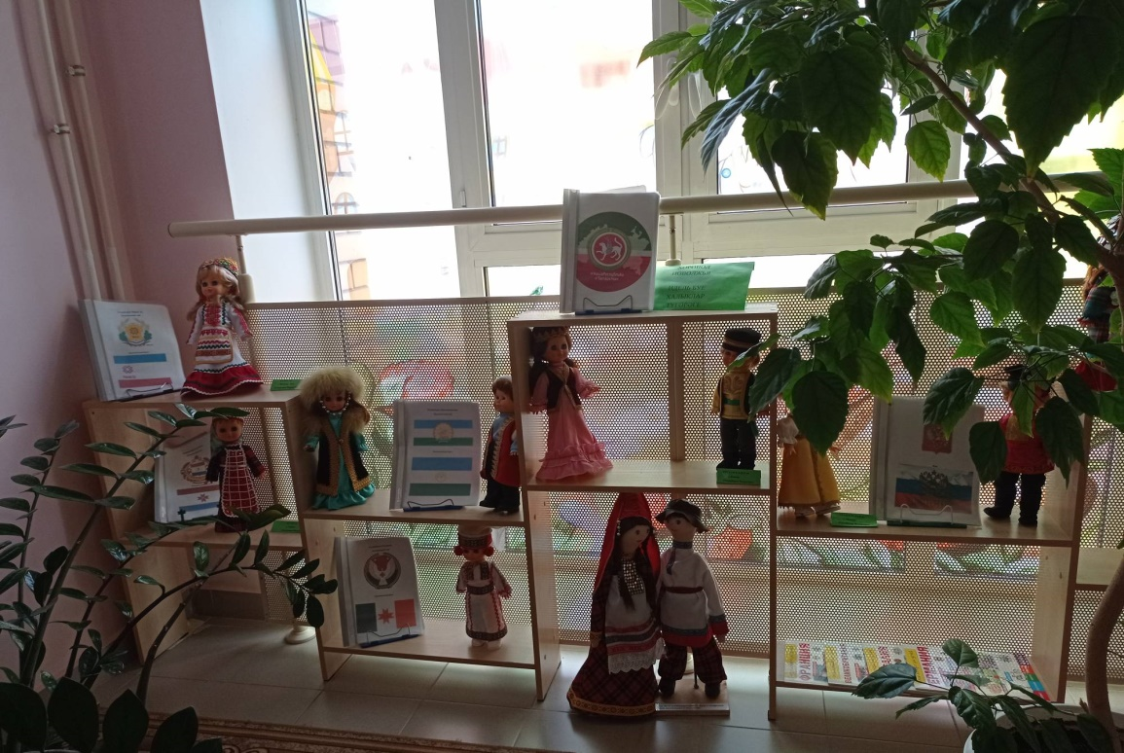

Выставочный “Музей игрушки”

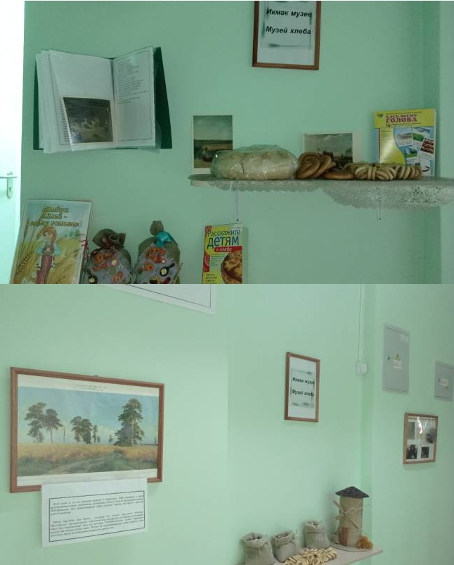

Выставочный “Музей хлеба”

Картинная галерея Казани
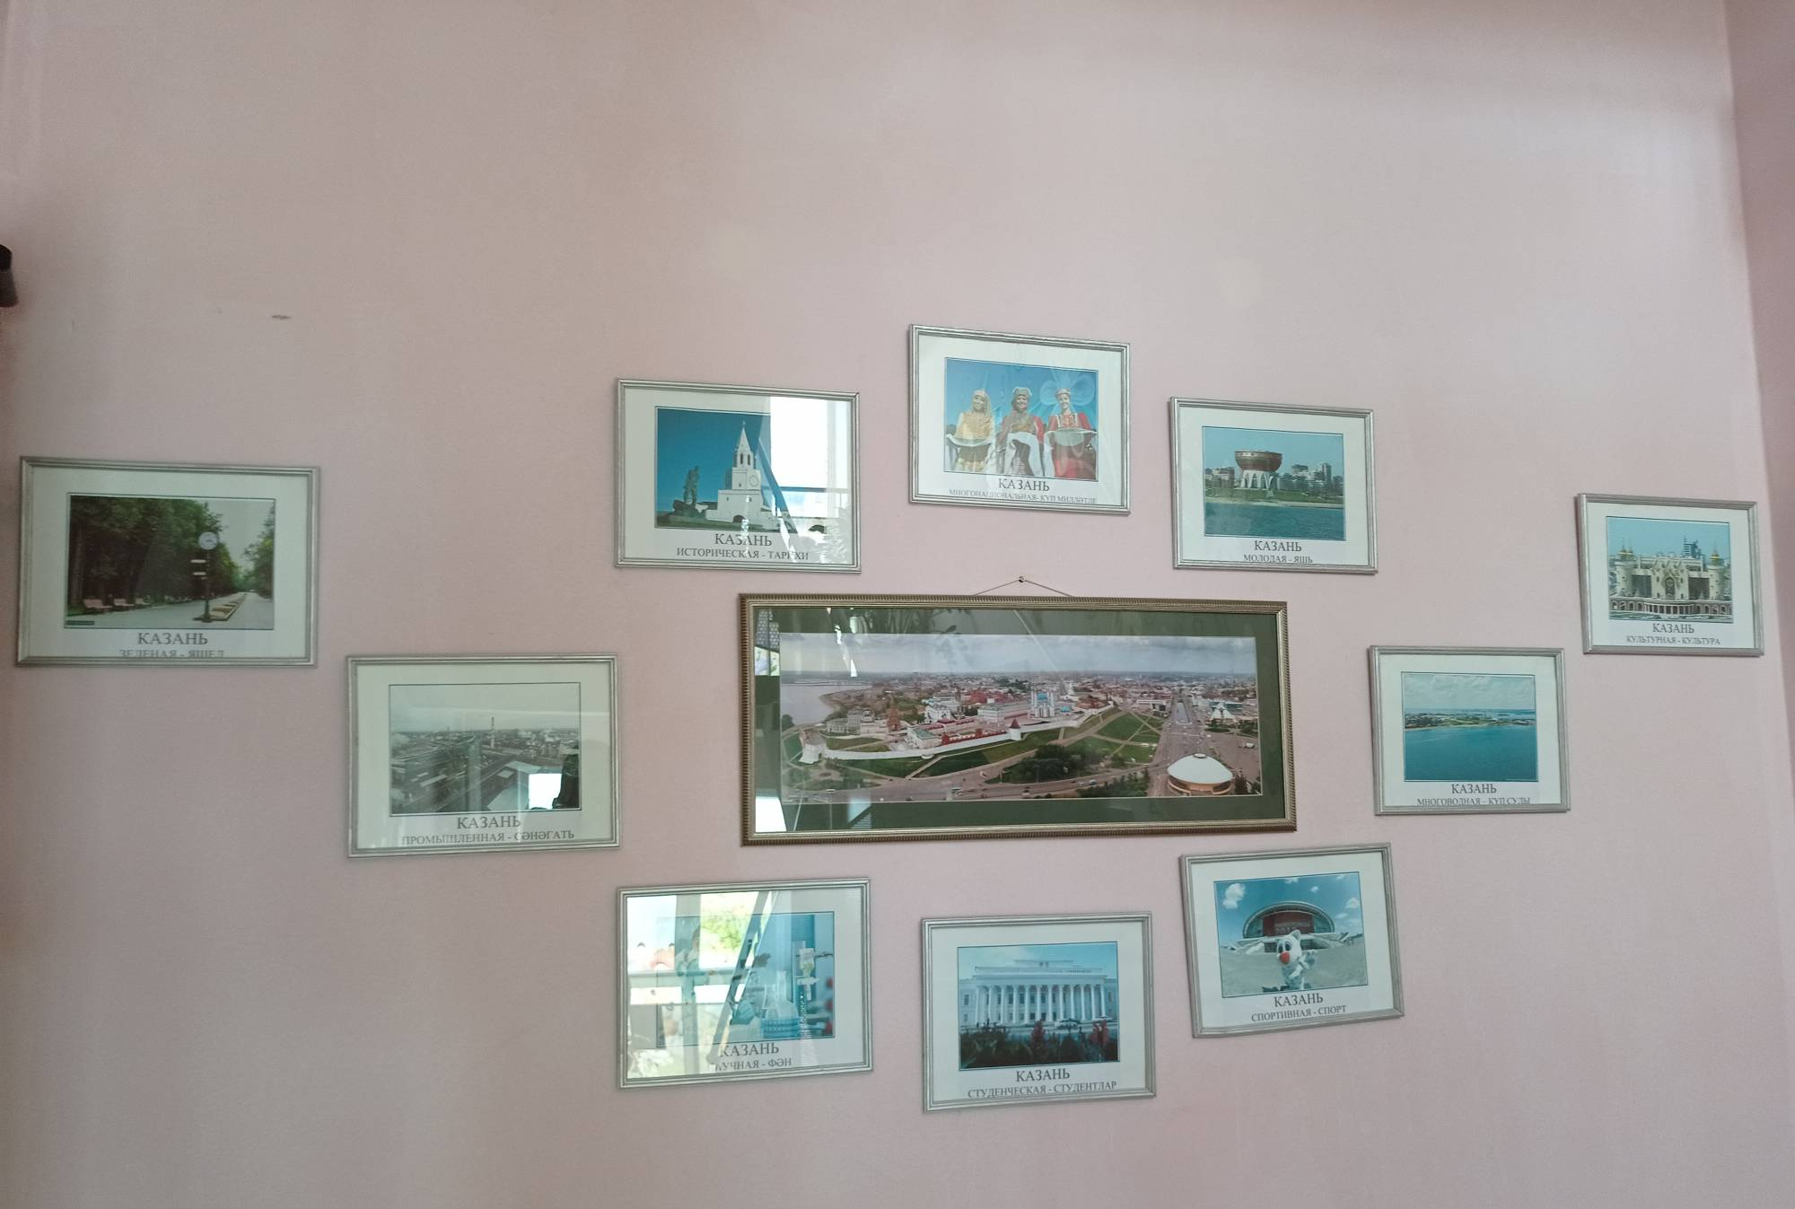
Картинная галерея великих художников

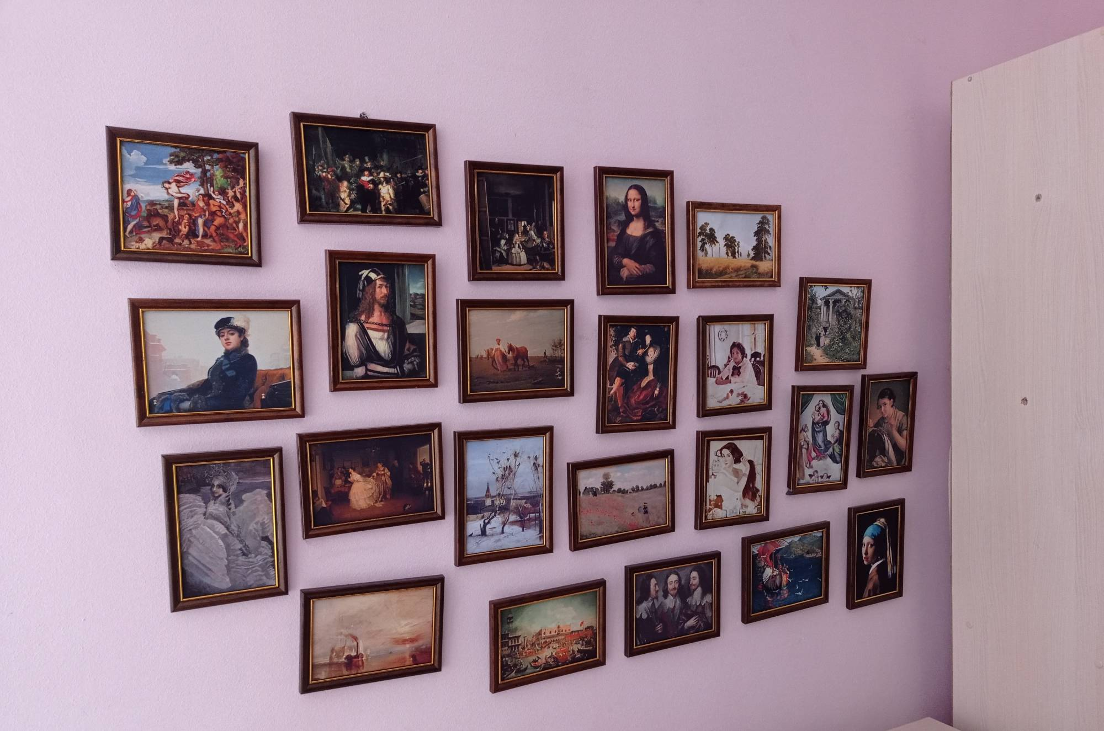

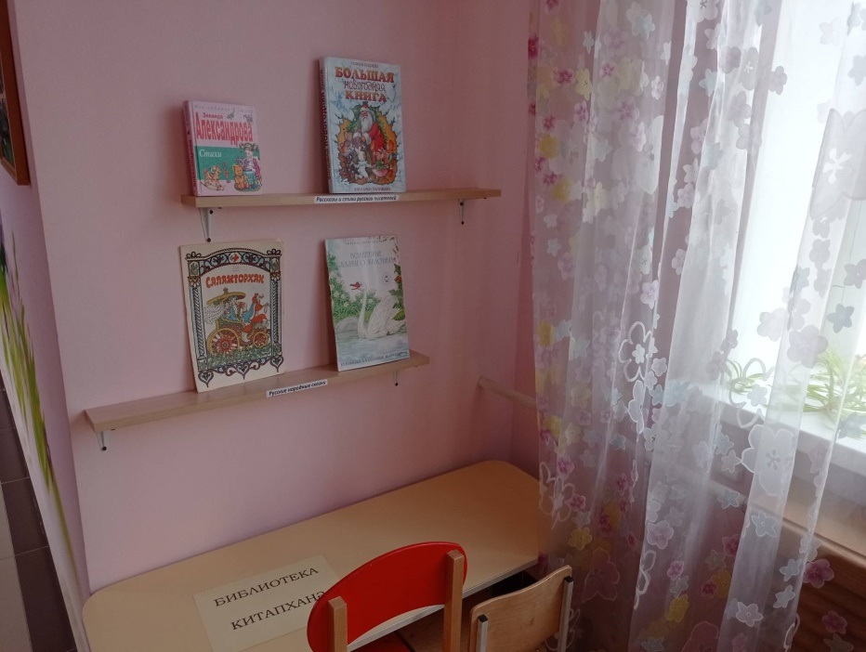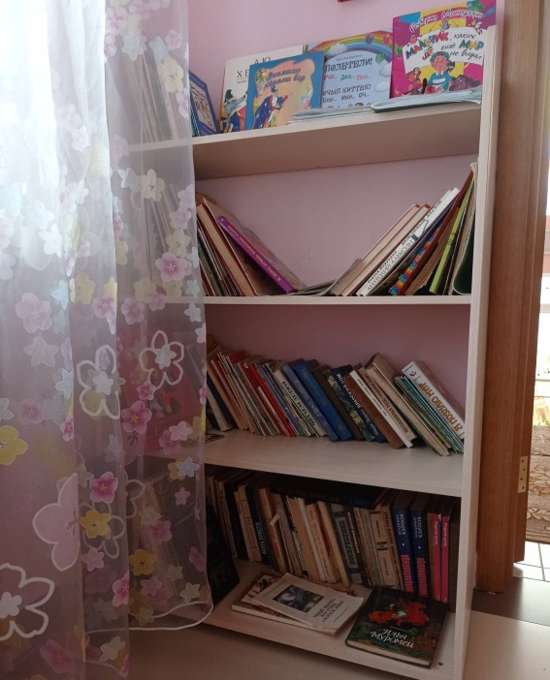
Библиотека

Выставочная зона

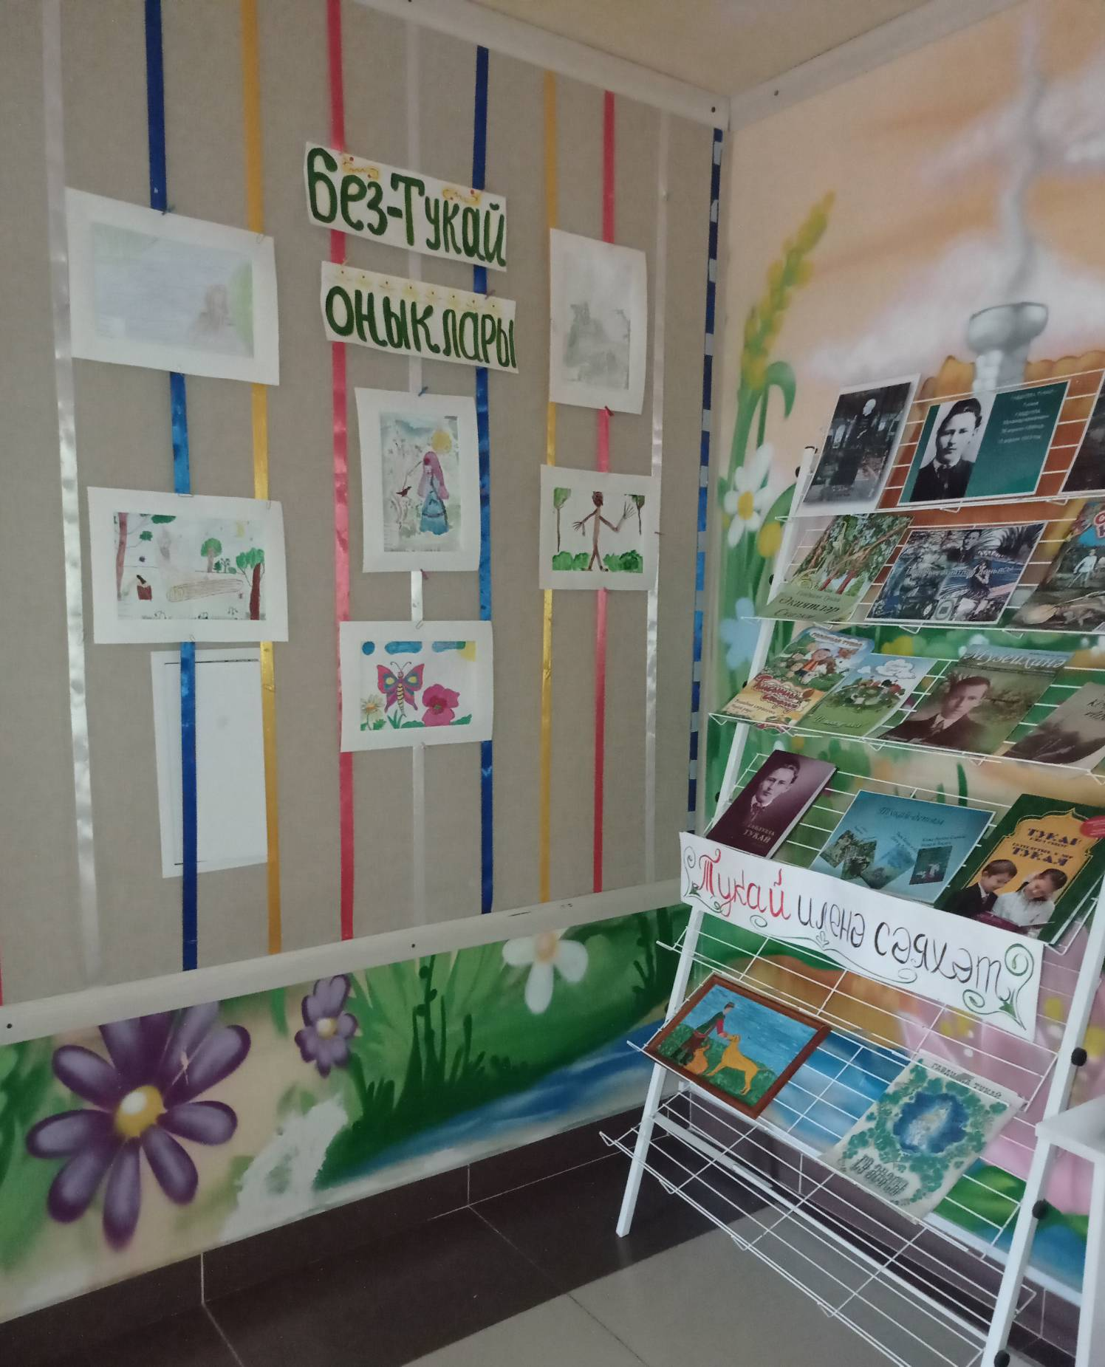

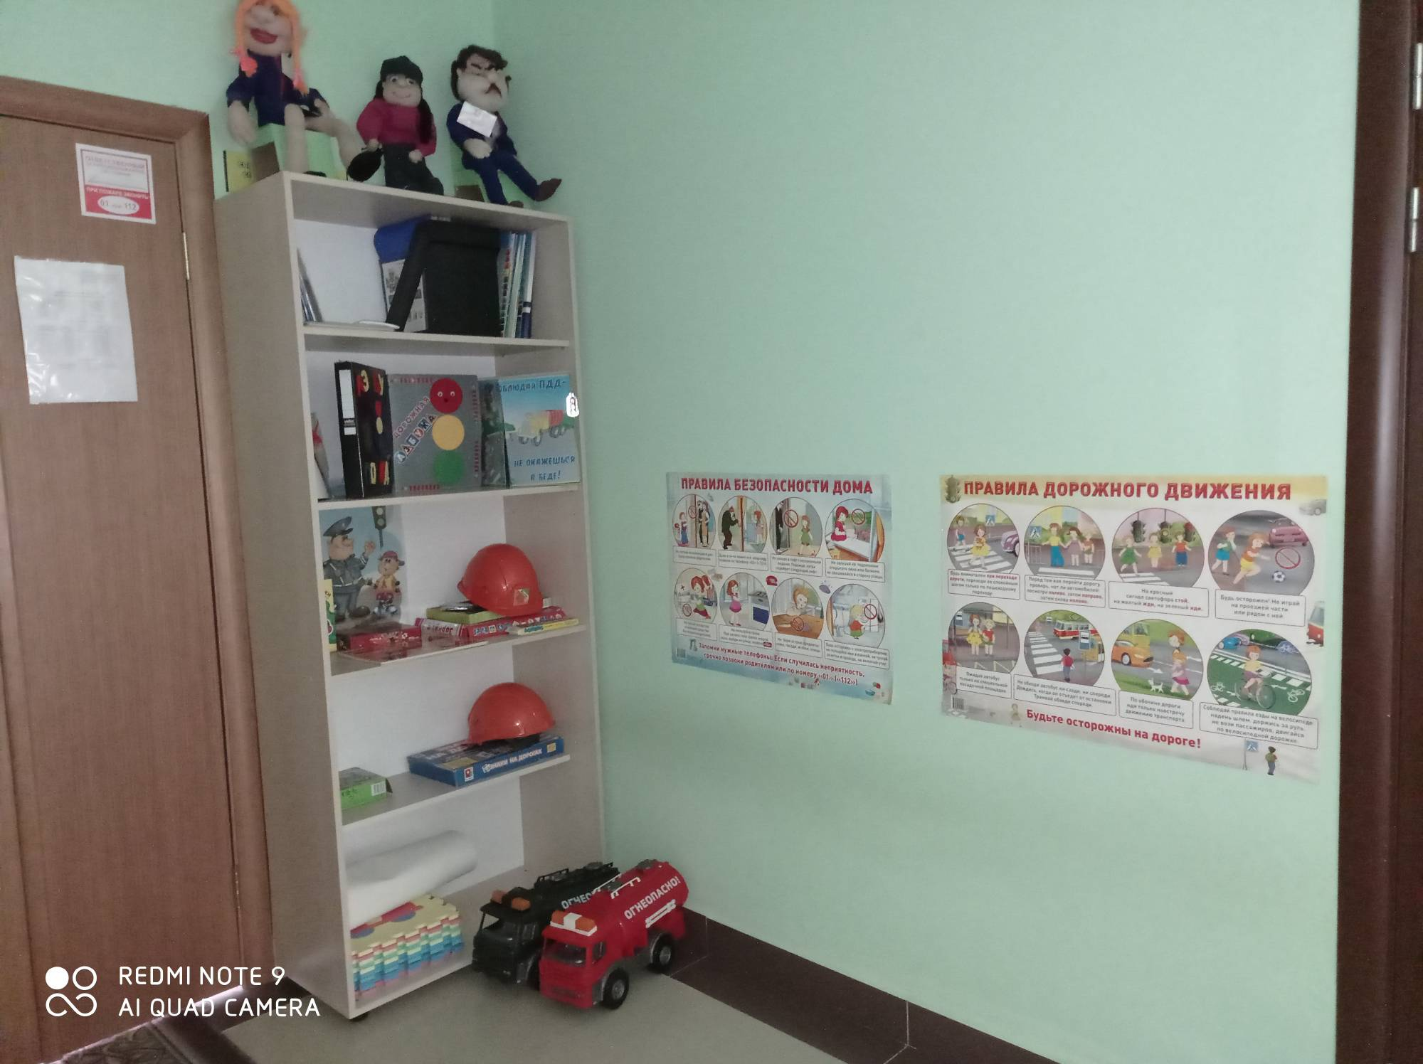
ПДД
Выставочная «История Гармони»

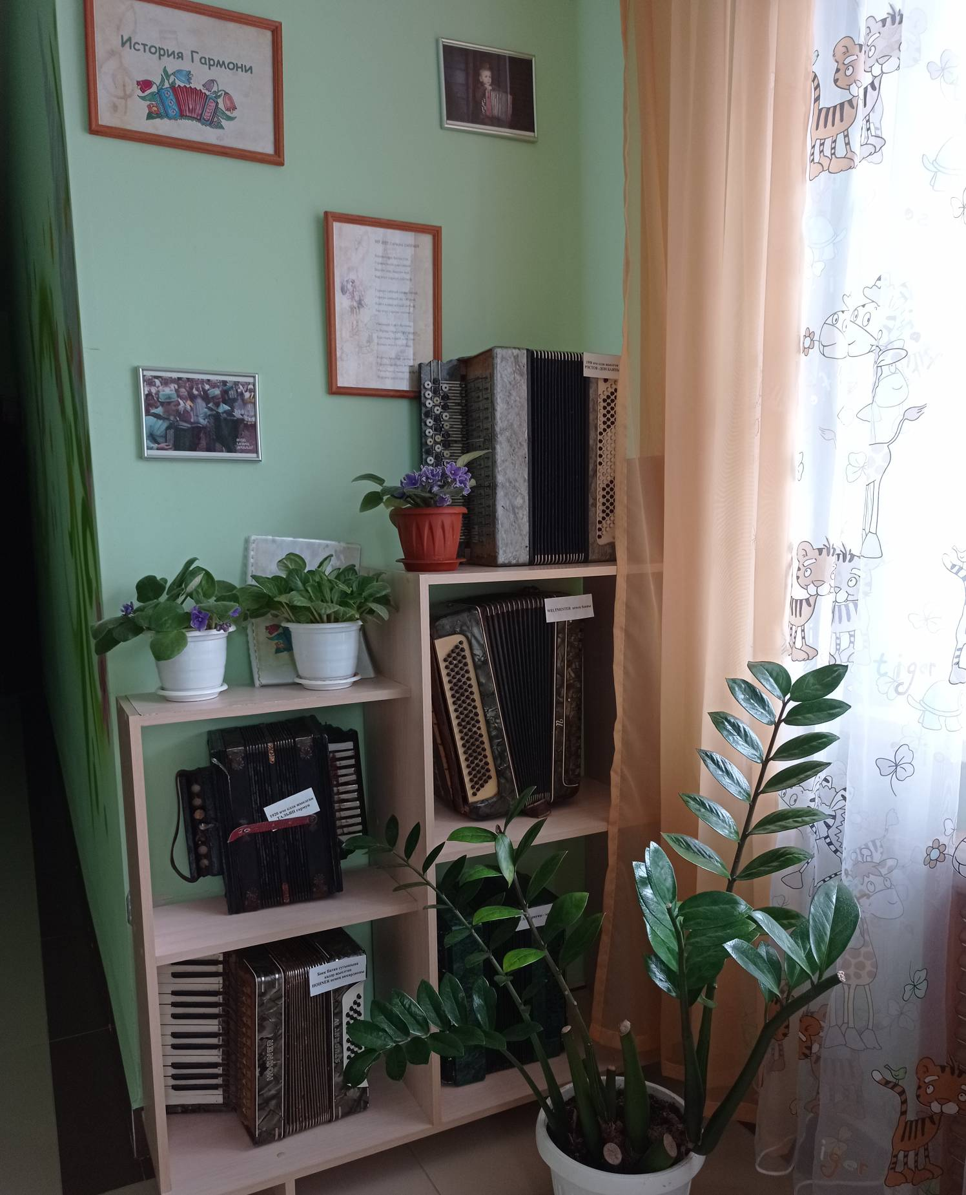

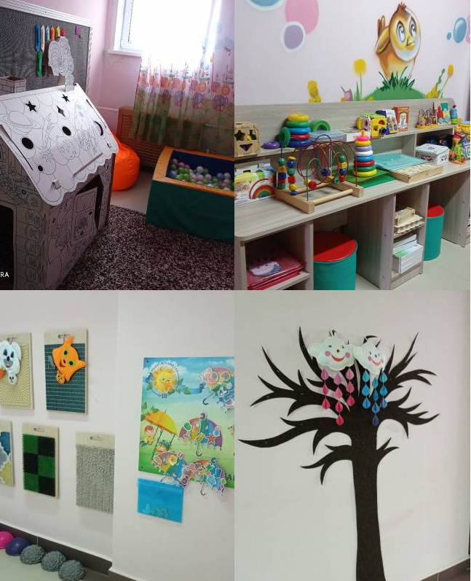
Коррекционно-игровой зал

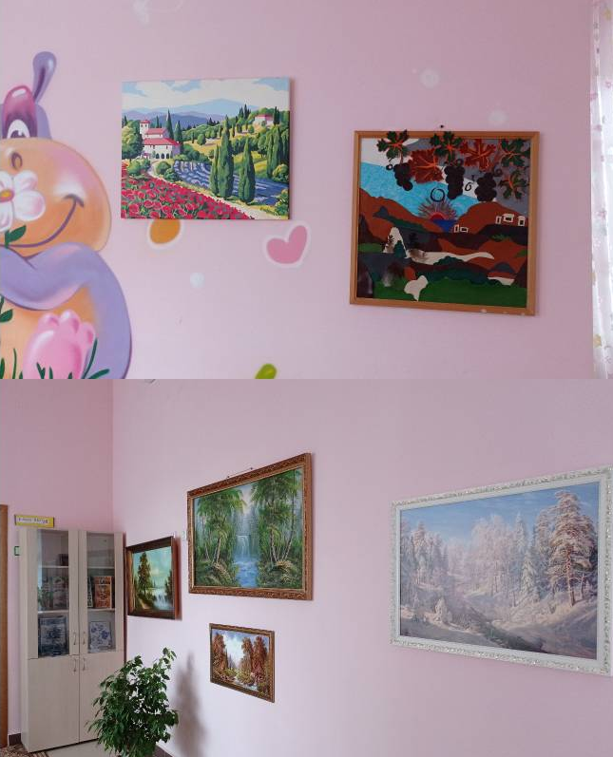
Кабинет ИЗО

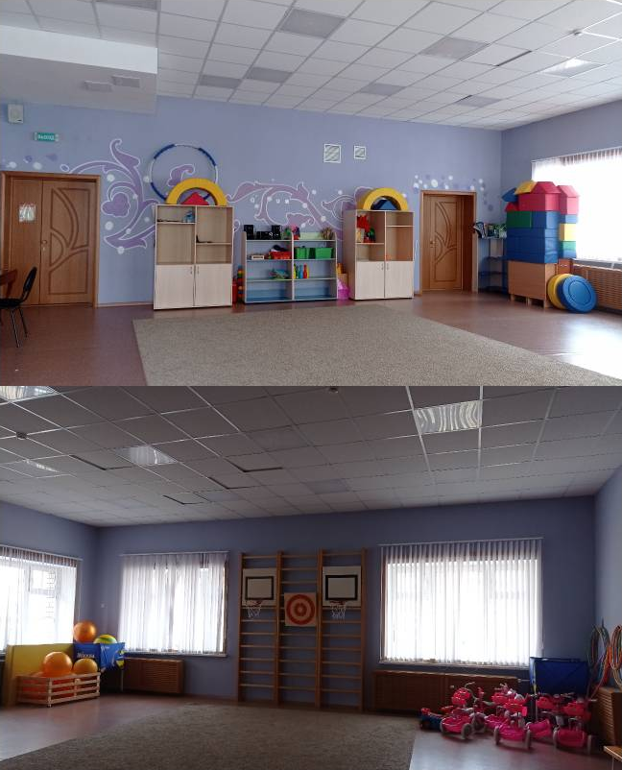
Физкультурный зал

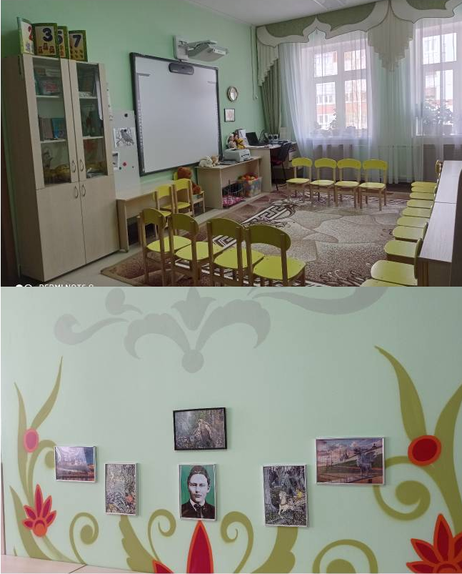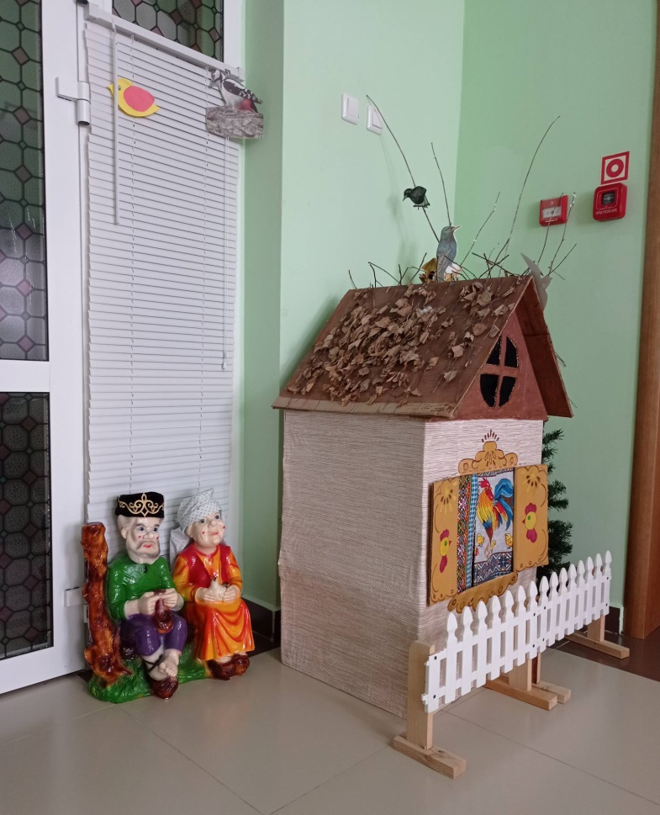

кабинет татарского языка

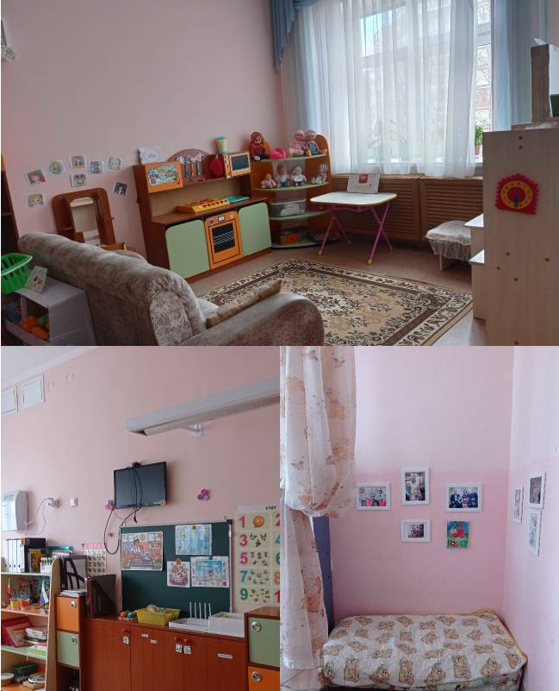
Групповые помещения

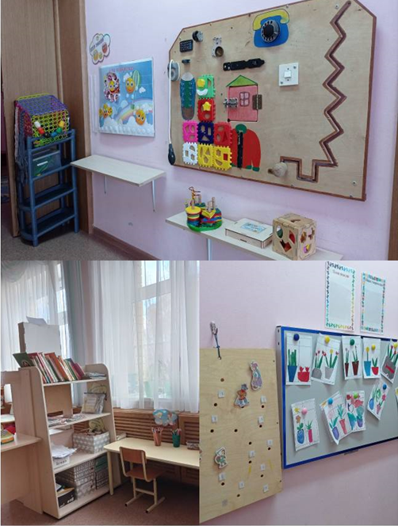

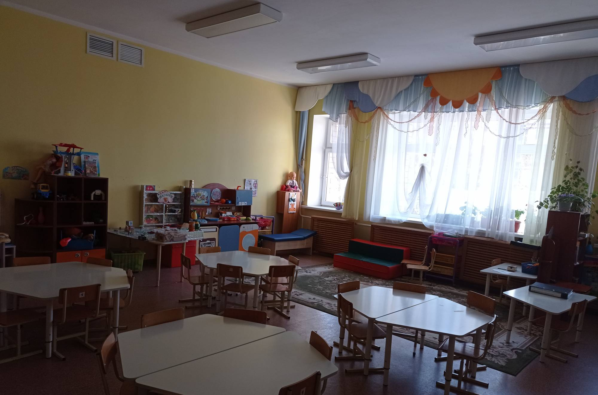

Групповые помещения

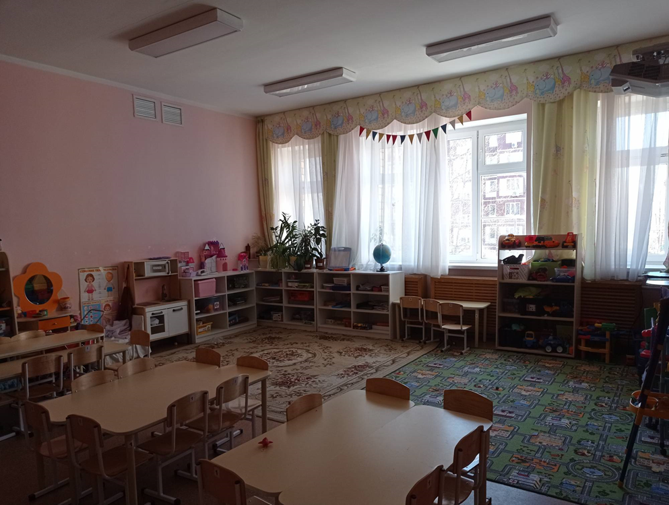

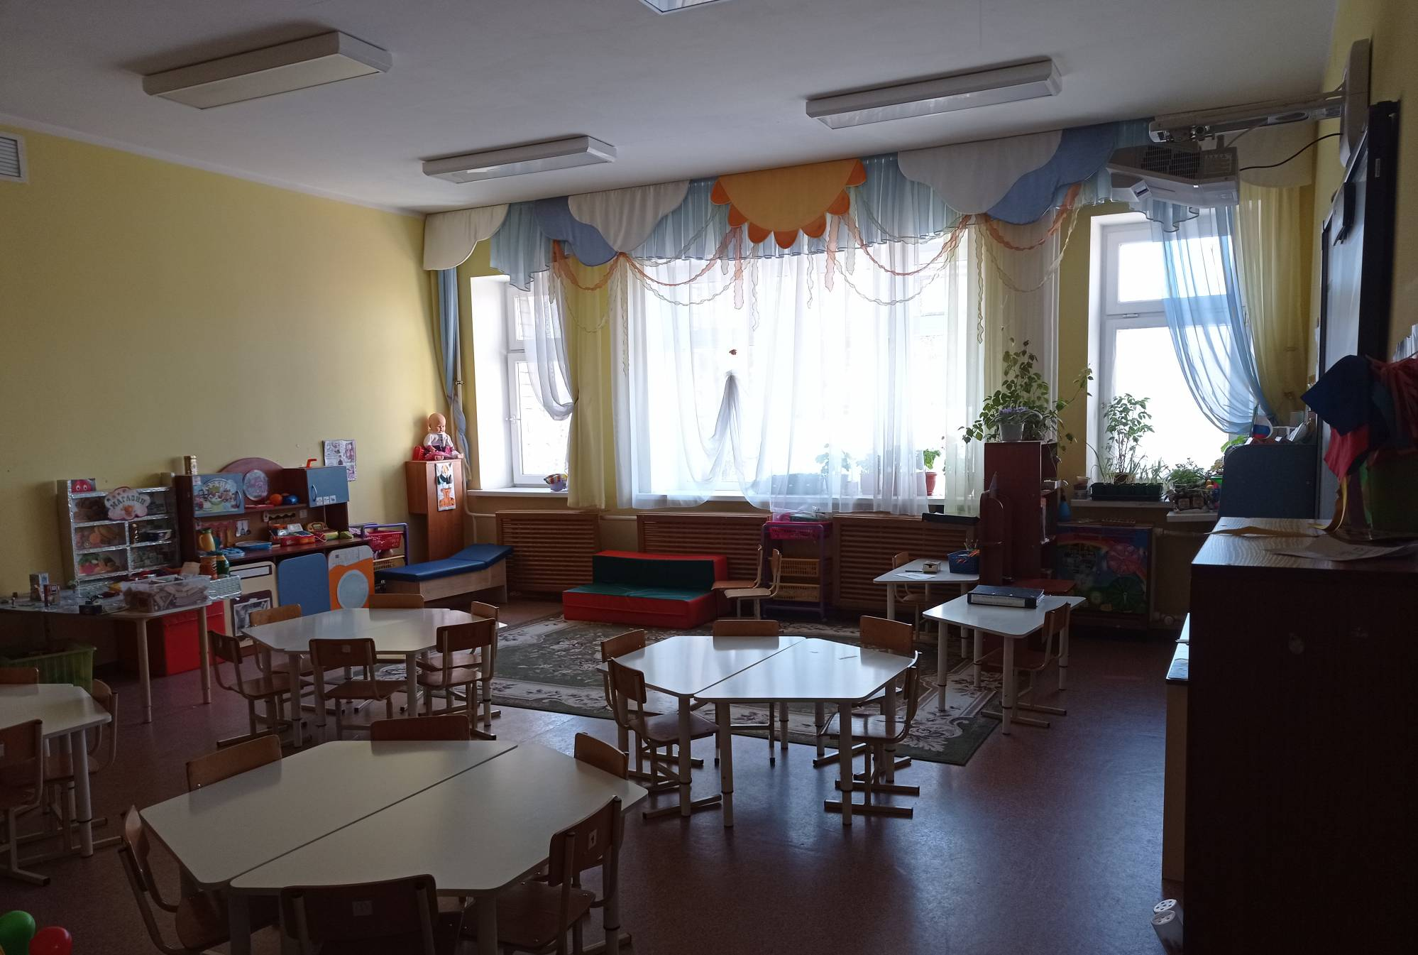
Групповые помещения

